Voici les 10 chiffres que vous allez devoir représenter :
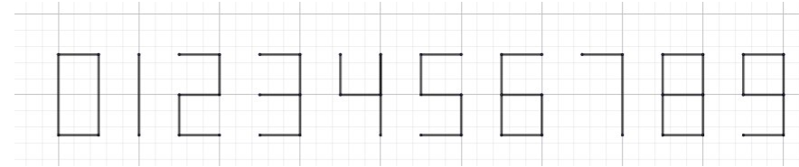
Première partie
Par binôme, vous allez vous déplacer afin de tracer un des chiffres ci – dessus.
Un des élèves donne des instructions (avancer de 1 mètre, tourner à droite de 90°, …..) et l’autre élève les exécute. Une fois qu’il a terminé d’exécuter les instructions, il doit deviner le chiffre qu’il vient d’effectuer.
Vous continuez en alternant les rôles afin de faire tous les chiffres.

Deuxième partie  On va continuer de tracer ces mêmes chiffres avec l’aide du logiciel Scratch  1) Avec les programmes ci-dessous, préciser les chiffres tracés : | Rappel pour l’instruction :« s’orienter » 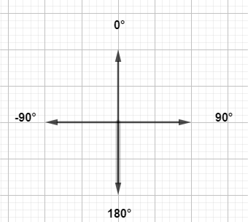

Programmes | 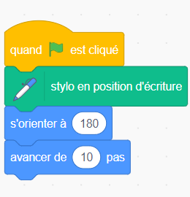 | 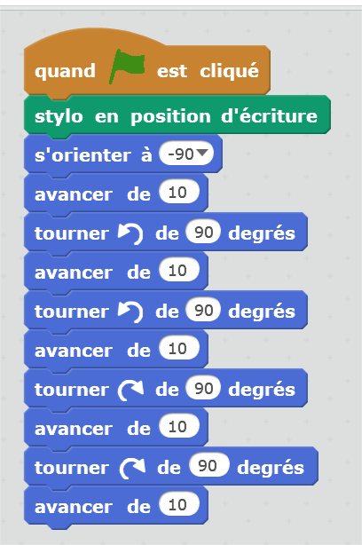 | 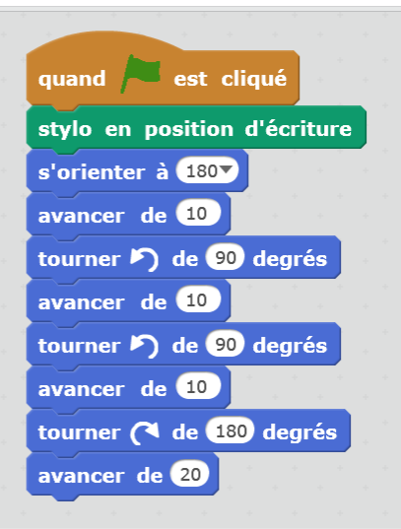
Chiffres tracés | ………………………... | ………………………... | ………………………...

2) Vous allez maintenant choisir 3 autres chiffres et vous allez devoir créer les programmes en utilisant les mêmes instructions que Scratch.

Chiffres choisis | ………………………….. | ………………………….. | …………………………..
Programmes en Scratch |                                                                   

